DIFERENCIA ENTRE TRIANGULO DEL FUEGO Y TETRAEDRO DEL FUEGO.

Combustible

Combustible

Energía

Comburente

Energía

Comburente

Reacción en cadena.
DIBUJOS 7 y 8

TRIANGULO DEL FUEGO. TETRAEDRO DEL FUEGO.

El Triangulo de CIE: Considera que existen tres colores primarios o básicos (rojo, verde y azul) la combinación entre ellos genera otros tonos y la mezcal de todos los colores nos da el color blanco. La ausencia de luz da lugar al color negro.
Dibujo N° 9

La aplicación de los colores en seguridad tiene un significado y una aplicación.

INDICACIONES DE SEGURIDAD CON COLORES
Los colores empleados en la señalización tienen un significado y una aplicación.
ROJO | PARADA. PROHIBICIÓN. | Señal de parada y prohibición. Equipos contraincendios.
AMARILLO | ATENCIÓN.  ZONA DE RIESGO. | Señalización de riesgo. Señalización de  Umbrales. pasillos. Obstáculos.
VERDE | SITUACIÓN DE SEGURIDAD. PRIMEROS AUXILIOS. | Señalización de pasillos y Salidas de Socorro. Baños y Duchas de emergencia. Puestos de Primeros Auxilios y Evacuación.
AZUL | OBLIGACIÓN. INDICACIONES. | Medidas Obligatorias. Teléfonos. Talleres.
Cuadro N°10.

EJEMPLOS
SEÑALES DE PROHIBICIÓN EN ROJO:
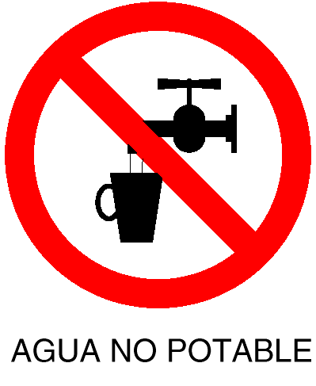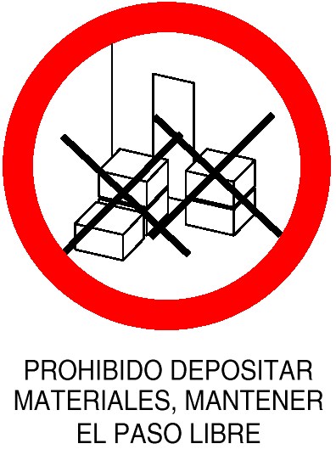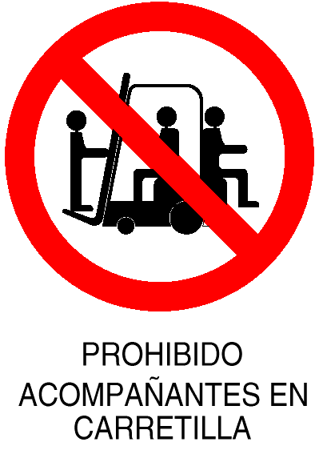
SEÑALES DE OBLIGACIÓN EN AZUL:
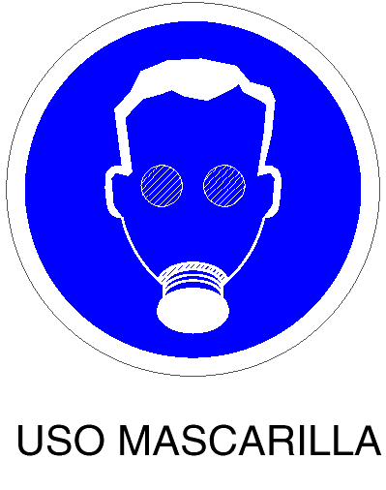

SEÑALES DE SEGURIDAD Y PRIMEROS AUXILIOS.
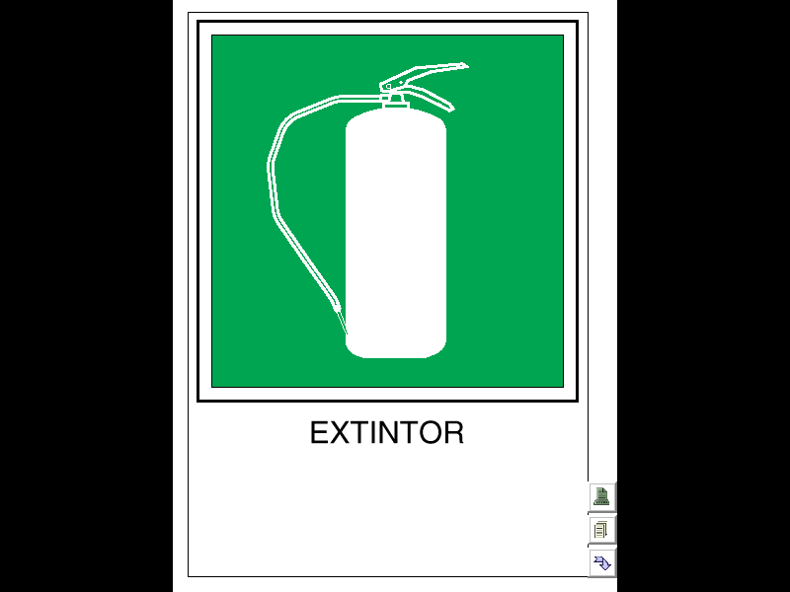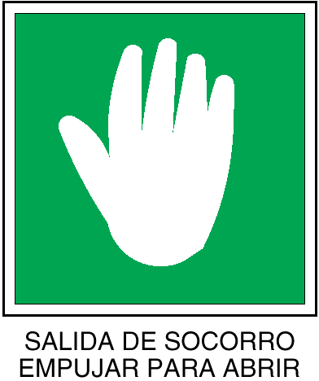

SEÑALES DE ALERTA.

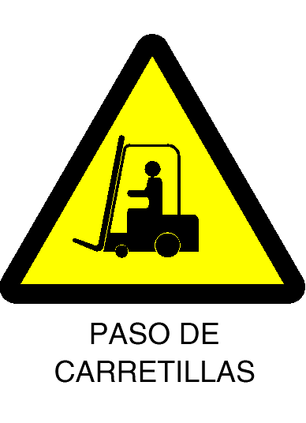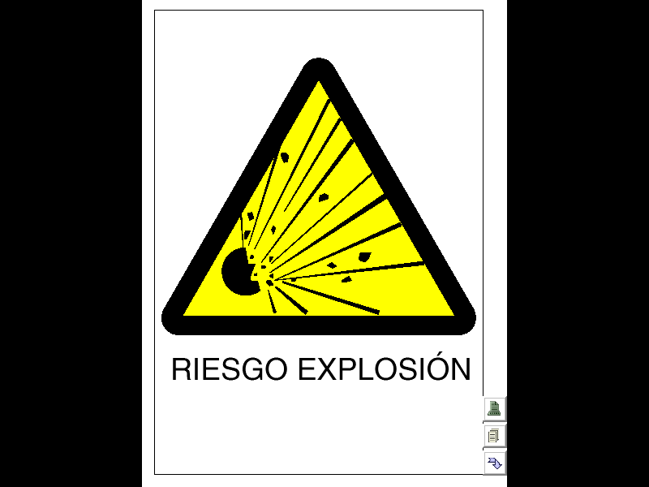

COLORES DE CONTRASTE
Es importante resaltar que en las señales de advertencia, obligación, salvamento e indicativas, el color de contraste se emplea tanto para el símbolo como para el reborde exterior de la señal. en la siguiente tabla podemos ver algunos ejemplos de los colores de contraste.

COLOR | FONDO | CONTRASTE DEL SÍMBOLO
 | Blanco | Negro
 | Negro | Negro
 | Blanco | Blanco
 | Blanco | Blanco

Para mejorar la efectividad de las señales de condiciones de poca luz, se asocia cada color de seguridad a una forma determinada de señal y cada forma a una clase de señal así:

COLOR | CIRCULO | TRIANGULO | RECTÁNGULO O CUADRADO
 | Prohibición |  | Lucha contra el fuego
 |  | Atención riesgo de peligro
Zona de seguridad
Salidas
Rutas de evacuación
 | Obligación |  | Información  Otras condiciones

COLORES DE LOS CILINDROS DE GASES PARA USO NO INDUSTRIAL

COLOR |  |  |  | ELEMENTO
ROJO CEREZA |  |  |  | ACETILENO
VERDE OSCURO |  |  |  | OXIGENO
GRIS |  |  |  | BIOXIDO DE CARBONO
BLANCO |  | NEGRO |  | AIRE
AMARILLO |  |  |  | AMONIACO
GRIS |  | AZUL |  | ARGON
ROJO VIVO |  |  |  | HIDRÓGENO
NEGRO |  |  |  | NITRÓGENO
ROSA SALMON |  |  |  | CLORO
VIOLETA |  |  |  | ETILENO
MARRON |  |  |  | HELIO
 | AMARILLO  VIOLETA VIVO |  |  | OXIDO DE ETILENO
AZUL |  |  |  | OXIDO NITROSO
GRIS ALUMINIO |  |  |  | PROPANO

RIESGOS PARA LOS PRODUCTOS QUÍMICOS
El sistema de etiquetado de la NFPA presenta 4 tipos de riesgos para los productos químicos: Salud, Inflamabilidad, Reactividad y Específico. Estos son representados en un rombo con 4 cuadros que utiliza un código de números y colores.
Los tres primeros riesgos están divididos del cero(0) al cuatro (4).

A. RIESGOS PARA LA SALUD (CUADRANTE AZUL)
0 Riesgo mínimo | No hay riesgo para la salud.
1 Riesgo leve | Posible irritación o lesión menor reversible.
2 Riesgo moderado | Puede ocurrir lesión menor o temporal.
3 Riesgo alto | Probable lesión mayor a menor en donde se tome una acción rápida.
4 Riesgo extremo | Una exposición simple o repentina que puede causar daño o la muerte.

B. RIESGO DE INFLAMABILIDAD (CUADRANTE ROJO)
0 Riesgo mínimo | Materiales estables en condiciones normales.
1 Riesgo leve | Materiales con un punto de inflamabilidad de 93.4 grados centígrados o superior.
2 Riesgo moderado | Materiales con punto de inflamabilidad superior a 37.8.
3 Riesgo alto | Punto de inflamabilidad de inferior a 22.8 ebullición mayor a 37.8 grados centígrados.
4 Riesgo extremo | Punto de inflamabilidad menor a 22.8 grados centígrados y punto de ebullición menor a 37.8 grados centígrados.

C. REACTIVIDAD (CUADRANTE AMARILLO)
0 Riesgo mínimo | Normalmente estables, no reaccionan con el agua
1 Riesgo leve | Normalmente estables, pero a elevadas presiones y temperaturas son inestables. Pueden reaccionar con el agua con escape de energía pero no violentamente.
2 Riesgo moderado | Normalmente inestables, experimenta con facilidad cambio químico violento. Pueden reaccionar con el agua.
3 Riesgo alto | Son capaces de detonar por sí mismos, pero requieren fuente iniciadora, algunos reaccionan violentamente con el agua.
4 Riesgo extremo | Fácilmente capaces de detonar o sufrir descomposición a temperatura y presiones normales.

D. RIESGO ESPECÍFICO (CUADRANTE BLANCO)
Este riesgo se relaciona con algún peligro particular de las sustancias y se representa por las siguientes abreviaciones:
OXY | OXIDANTE
ACID | Acido
ALC | Alcali
CORR | Corrosivo
W | No usar agua
 | Radiación

